Отчёт по лабораторной работе №6

Разложение чисел на множители

Бакундукизе Эжид Принц НФИмд-01-21

Содержание

# 1 Цель работы

Изучение задачи разложения на множители, изучение p-алгоритма Полларда.

# 2 Теоретические сведения

Разложение на множители — предмет непрерывного исследования в прошлом; и такие же исследования, вероятно, продолжатся в будущем. Разложение на множители играет очень важную роль в безопасности некоторых криптосистем с открытым ключом.

Согласно Основной теореме арифметики любое положительное целое число больше единицы может быть уникально записано в следующей главной форме разложения на множители, где $p_{1},p_{2},...,p_{k}$— простые числа и $e_{1},e_{2},...,e_{k}$— положительные целые числа [1].

$$n=p_{1}^{e_{1}}*p_{2}^{e_{2}}*...*p_{k}^{e_{k}}$$

Поиск эффективных алгоритмов для разложения на множители больших составных чисел ведется давно. К сожалению, совершенный алгоритм для этого пока не найден. Хотя есть несколько алгоритмов, которые могут разложить число на множители, ни один не способен провести разложение достаточно больших чисел в разумное время. Позже мы увидим, что это хорошо для криптографии, потому что современные криптографические системы полагаются на этот факт. В этой секции мы даем несколько простых алгоритмов, которые проводят разложение составного числа. Цель состоит в том, чтобы сделать процесс разложения на множители менее трудоёмким.

В 1974 г. Джон Поллард разработал метод, который находит разложение числа $p$ на простые числа. Метод основан на условии, что $p–1$ не имеет сомножителя, большего, чем заранее определенное значение $B$, называемое границей. Алгоритм Полларда показывает, что в этом случае

$$p=GCD(2^{B!}−1,n)$$

[2]

Сложность. Заметим, что этот метод требует сделать $B–1$ операций возведения в степень $a=a^{e}modn$. Есть быстрый алгоритм возведения в степень, который выполняет это за $2*1og_{2}B$ операций. Метод также использует вычисления НОД, который требует $n^{3}$ операций. Мы можем сказать, что сложность — так или иначе больше, чем $O(B)$ или $O(2^{n})$, где $n_{b}$— число битов в $B$. Другая проблема – этот алгоритм может заканчиваться сигналом об ошибке. Вероятность успеха очень мала, если $B$ имеет значение, не очень близкое к величине $\sqrt{n}$.

## 2.1 p-алгоритм Полларда

* Вход. Число $n$, начальное значение $c$, функция $f$, обладающая сжимающими свойствами.
* Выход. Нетривиальный делитель числа $n$.

1. Положить $a=c,b=c$
2. Вычислить $a=f(a)(modn),b=f(b)(modn)$
3. Найти $d=GCD(a−b,n)$
4. Если $1<d<n$, то положить $p=d$ и результат: $p$. При $d=n$ результат: ДЕЛИТЕЛЬ НЕ НАЙДЕН. При $d=1$ вернуться на шаг 2.

# 3 Выполнение работы

## 3.1 Реализация алгоритма на языке Python

from math import gcd  
  
  
def f(x, n):  
 return pow((pow(x,2)+5),1,n)  
  
def Pol(n, c):  
 a = c  
 b = c  
 d = 1  
   
 while (d==1):  
   
 a = pow(f(a, n),1, n)  
 b = pow(f(f(b, n), n),1, n)  
 d = gcd(a-b, n)  
   
 if 1< d <n:  
 p = d  
 return p  
   
 if d == n:  
 return d  
   
n = 1359331  
c = 1  
p = Pol(n, c)  
  
if p !=1:  
 print("Нетривиальный делитель числа {} - {}".format(n, p))  
 print("Разложение на множители числа {} = {}*{}".format(n, p, int(n/p)))  
   
   
import numpy as np  
  
n = 15  
sq_n = np.sqrt(n)  
  
for i in range(1,n+1):  
 if n%i == 0 and i >=sq_n:  
 p = i  
 q = int(n/p)  
 print ("Разложение на множители числа {} = {}*{}".format (n,p,q))  
 print()

## 3.2 Контрольный пример

Нахождение нетривиального делителя p-методом Полларда (Fig.1)

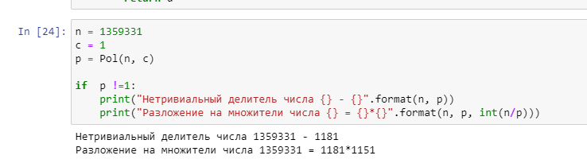

Figure 1: Нахождение нетривиального делителя p-методом Полларда

Разложение числа на простые множители (Fig.2)

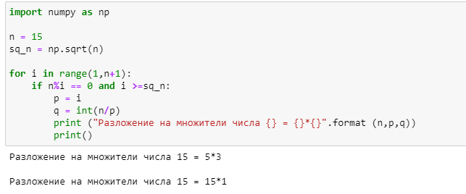

Figure 2: Разложение числа на простые множители

# 4 Выводы

В ходе выполнения данной лабораторной работы мы изучили алгоритмы разложения чисел на простые множители, изучили и реализовали p-метод Полларда для нахождения нетривиального делителя, а также написали алгоритм для разложения числа на простые множители.

# Список литературы

1. [Алгоритмы тестирования на простоту и факторизации](https://habr.com/ru/post/521876/)
2. [P-метод Полларда](https://ru.bmstu.wiki/P-метод_Полларда)